Показать все (представить все) | Скрыть все
Информация о выпуске продукта
Номер продукта
WK710AA
Дата выпуска
17 марта 2010 г.
Страна/регион продажи
- Россия
Системная плата
M2N68-LA (Narra6)
Рис. 1: Системная плата: вид сверху
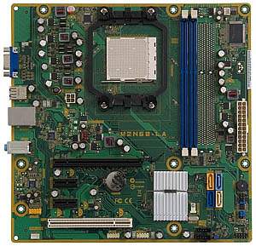
- Изготовитель: Pegatron
- Форм-фактор: microATX - 24,4 см (9,6") x 24,4 см (9,6")
- Чипсет: NVIDIA GeForce 6150 nForce 430
- Разъемов модулей памяти: 2 разъема DDR3
- Частота фронтальной шины (FSB): 2000MT/s (2.0 GT/s)
- Разъем процессора: AM3
- Слоты расширения:
  - 1 слот PCI Express x16 для видеокарты
  - 2 слота PCI Express x1
  - 1 слот PCI
- Дополнительные сведения см. в технических характеристиках системной платы Narra6 (на английском языке).
Процессор
Процессор AMD Athlon II X4 630
Рис. 2: Логотип AMD Athlon II
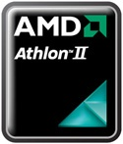
- Тактовая частота: До 2,8 ГГц
- Количество ядер: 4
- Разъем: AM3
- Частота шины: 4000 МГц HT3 (понижена до 2000 МГц)
Сведения о модернизации процессора
На системную плату могут быть установлены процессоры следующих моделей:
- AMD Phenom II X4 9xx/9xxe/8xx Quad-Core (D)
- AMD Phenom II X3 7xx/7xxe Triple-Core (H)
- AMD Phenom II X2 5xx ©)
- AMD II Athlon X4 6xx/6xxe (P)
- AMD II Athlon X3 4xx/4xxe ®)
- AMD II Athlon X2 2xx/2xxe ®)
- AMD Sempron 1xx (S)
Память
4 ГБ
- Объем: 4 ГБ
- Скорость: PC3-10600 МБ/сек
Сведения о модернизации памяти
- Двухканальная архитектура памяти
- Два разъема DDR3 DIMM (240-контактные)
- Поддерживаемые типы DIMM:
  - PC3-8500 (DDR3-1066)
  - PC3-10600 (DDR3-1333)
- Только память без поддержки ECC, без буферизации
- Поддержка 2 ГБ DDR2 DIMM
- Поддержка до 4 ГБ* на ПК с 32-разрядными процессорами
*В 32-разрядных операционных системах адресуется только часть полной емкости оперативной памяти 4,0 ГБ.
Видеокарта
NVIDIA GeForce GT230
Рис. 3: Видеокарта
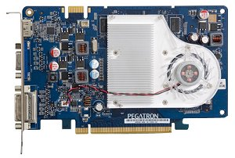
Рис. 4: Порты
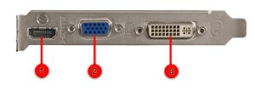
1 - HDMI
2 - VGA
3 - DVI-I (одноканальный или двухканальный)
- Интерфейс: PCI Express x16
- Максимальное разрешение:
  - Разрешение HDMI TV: до 1080p*
  - Разрешение HDMI PC: 2560x1600 при 60 Гц
  - Разрешение DVI TV: до 1080p*
  - Разрешение DVI PC (двухканальный): 2560x1600 при 60 Гц
  - Разрешение DVI PC (одноканальный): 1920x1200 при 60 Гц
  - Разрешение VGA: 2048x1536 при 75 Гц
* Для оптимизации дисплея необходимо использовать программное обеспечение NVIDIA
- Встроенная память 1,5 ГБ
- Одновременная поддержка двух дисплеев*
* Одновременное использование двух портов из трех
- Поддержка HDCP
Интегрированная видеокарта на базе nVidia GeForce 6150SE
*Функция интегрированного видео будет недоступна после установки дискретной видеокарты.
- Интегрированная видеокарта на базе nVidia GeForce 6150SE
- Также поддерживает видеокарты интерфейса PCI Express x16*
 | ПРИМЕЧАНИЕ: | *Одновременное использование встроенной графической карты и разъема PCI Express x16 не предусматривается.
Звук/Аудио
Встроенное звуковое устройство Realtek ALC888S
*Функция интегрированного звука будет недоступна после установки дискретной звуковой карты.
- Количество каналов: 6
- Аудиокодек: ALC888S
- Максимальная разрядность цвета: до 24 бит
- Максимальная частота дискретизации: до 192 000 Гц
- Поддержка цифрового стандарта SPDIF
Сетевое оборудование
LAN: 10-Base-T
- Интерфейс: Встроенный в системную плату
- Технология: Realtek RTL8201N
- Скорость передачи данных: до 10/100 Мбит/сек
- Стандарты передачи данных:10-Base-T Ethernet
Жесткий диск
320 ГБ
Рис. 5: Жесткий диск
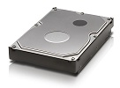
- Размер: 320 ГБ
- Интерфейс: SATA
- Скорость передачи данных: 3,0 Гбит/с
- Частота вращения: 7200 об/мин.
Привод CD/DVD
Записывающее DVD-устройство SuperMulti с поддержкой технологией LightScribe
Рис. 6: Оптический дисковод
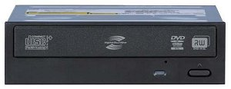
- Интерфейс: SATA
- Буферная память для данных: не менее 2 МБ
- LightScribe: да
- Диаметр диска: 120 мм
- В следующей таблице представлены данные скорости записи и чтения для поддерживаемых форматов и типов дисков:
Форматы/Типы дисков | Скорость записи | Скорость чтения | Емкость системы хранения
DVD
DVD-ROM SL | НЕТ | до 16X | до 4,7 ГБ
DVD-ROM DL | НЕТ | до 8X | до 8,5 ГБ
DVD+R SL | до 16X | до 12X | до 4,7 ГБ
DVD+R DL | до 12X | до 8X | до 8,5 ГБ
DVD+RW SL | до 8X | до 8X | до 4,7 ГБ
DVD+RW DL | Не поддерживается
DVD-R SL | до 16X | до 12X | до 4,7 ГБ
DVD-R DL | до 12X | до 8X | до 8,5 ГБ
DVD-RW SL | до 6X | до 8X | до 4,7 ГБ
DVD-RW DL | Не поддерживается
DVD-RAM | до 12X | до 12X | 4,7 ГБ
CD
CDROM | НЕТ | до 40X | до 700 МБ
CDR | до 40X | до 40X | до 700 МБ
CDRW | до 32X | до 32X | до 700 МБ
CD-DA | НЕТ | до 32X | до 700 МБ
Video CD | НЕТ | до 16X | до 700 МБ
Устройство чтения карт памяти
Устройство чтения карт памяти "15 в 1"
Рис. 7: Вид на устройство считывания данных с карт памяти
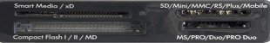
Поддерживает следующие карты памяти:
- Compact Flash I
- Compact Flash II
- IBM Microdrive (MD)
- Memory Stick (MS)
- Memory Stick Duo (Duo)
- Memory Stick Pro (PRO)
- Memory Stick Pro Duo (Pro Duo)
- MultiMediaCard (MMC)
- MultiMediaCard Mobile (MMC mobile)
- MultiMediaCard Plus (MMC plus)
- MultiMediaCard уменьшенного размера (RS-MMC)
- Secure Digital (SD)
- Secure Digital miniSD (Mini)
- Smart Media
- xD Picture Card (xD)
Корпус компьютера
Средний форм-фактор ATX
- Высота: 38,7 мм
- Ширина: 17,5 мм
- Длина: 41,4 мм
Отсек | Всего отсеков*
13,33 см | 2
8,89 см | 3
Привод HP Pocket Media | 1
* Отсеки могут быть заняты уже установленным оборудованием.
Блок питания
300 Вт
Блок питания 300 Вт
Порты ввода/вывода
Порты ввода-вывода с лицевой стороны
- USB: 2
- Наушник: 1
- Микрофон: 1
Порты ввода-вывода на задней панели
Рис. 8: Задняя панель ввода/вывода
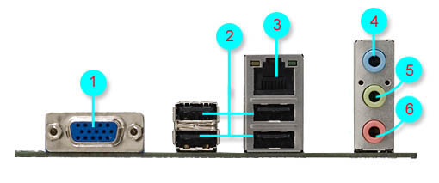
1 - Разъем графического видеоадаптера
2 - USB 2.0: 4
3 - разъем локальной сети (RJ45)
4 - Звуковая подсистема: Линейный вход
5 - Звуковая подсистема: Фронтальная АС/Линейный выход
6 - Звуковая подсистема: Вход для микрофона
Клавиатура, мышь и устройства ввода
USB-клавиатура HP
Рис. 9: Клавиатура: вид сверху
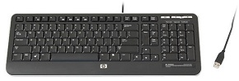
- Интерфейс: USB
- Длина кабеля: 1,8 м (6 футов)
Размеры:

Специальные кнопки*:

Расширенные клавиши:

Оптическая мышь HP USB
Рис. 10: Мышь: вид сверху
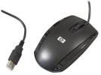
- Интерфейс: USB
- Длина кабеля: 1,8 м (6 футов)
- Кнопки: левая, правая, колесико с возможностью щелчка
Программное обеспечение
Программные продукты, поставляемые с ПК
 | ПРИМЕЧАНИЕ: | HP предоставляет базовую поддержку для ПО, поставляемого с компьютером. Для получения более подробной справочной информации о поддержке см. раздел справки ПО или на веб-сайте его продавца.
Категория программного обеспечения |  | Программный продукт | Поддерживается программой восстановления приложений HP
Операционная система |  | - Microsoft Windows 7 Home Basic (64-разрядная) | - Нет
CD/CD-RW/DVD/DVD+RW |  | - MediaSmart DVD  - CyberLink DVD Suite 6 | - Да  - Да
Развлечения, музыка и игры |  | - Игры HP  - Пакет программ HP MediaSmart | - Нет  - Да
Производительность |  | - Microsoft Works 9  - EasyBits Magic Desktop (только для некоторых моделей)  - Windows Live Essentials | - Да  - Нет  - Нет
Безопасность |  | - Norton Internet Security 2010 (подписка на обновления системы безопасности в течение 60 дней)  - Norton Online Backup (30-дневная пробная версия) | - Да  - Нет
Поддержка |  | - HP Advisor  - Инструменты диагностики оборудования HP  - Центр справки и поддержки HP  - HP Support Assistant (доступна не для всех моделей) | - Нет  - Да  - Нет  - Да
Восстановление |  | - HP Recovery Manager | - Нет
Интернет-решения |  | - Microsoft Internet Explorer | - Нет

